Рогейн 3+3

11 – 12 августа 2018 г., г. Волгоград, о. Сарептский

Регламент соревнований

Общая информация
Соревнования проводятся в соответствии с Российскими Правилами соревнований по рогейну. Актуальную версию правил можно посмотреть на сайте федерации рогейна России (http://rogaining.ru/rules/rus-rogaining-rules).
Соревнования личные, проводятся в формате 8 часов, бегом.

Время и место проведения соревнований
Соревнования проводятся 11 - 12 августа 2018 г. на территории о. Сарептский, г. Волгограда. Схема проезда к центру соревнований:
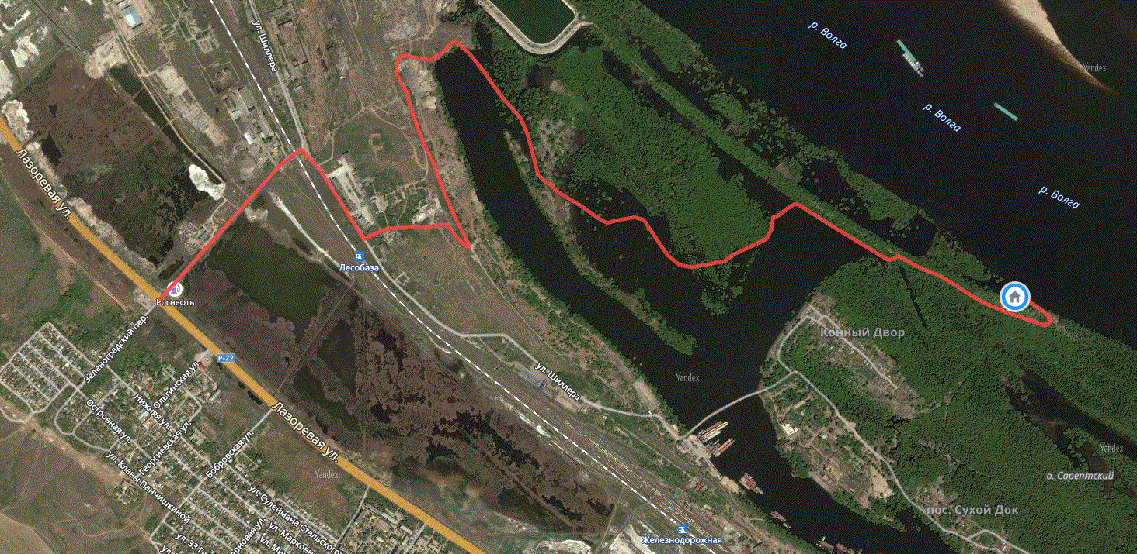

Размещение
Размещение в полевых условиях в центре соревнований в собственных палатках. Разведение костров запрещено.

Местность и район соревнований
Район соревнований представляет собой пойменная часть с лиственным лесом. Лес от легко пробегаемого до труднопроходимого. Грунт твердый. Также встречаются есть глубокие озера и заболоченные участки. Рельеф слабовыраженный плавный с отдельными скоплениями микрорельефа.

Программа соревнований
11 августа 2018 г., суббота
15:00 | Открытие центра соревнований
17:00 – 20:45 | Регистрация команд
20:00 | Выдача карт ночного формата
21:00 | Старт ночного формата 3 часа
00:00 | Финиш ночного формата 3 часа
12 августа 2018 г., воскресенье
00:30 | Окончание штрафного времени, закрытие финиша ночного формата 3 часа
09:20 | Выдача карт дневного формата
10:00 | Старт дневного формата 3 часа
13:00 | Финиш дневного формата 3 часа
13:30 | Окончание штрафного времени, закрытие финиша ночного формата 3 часа
14:00 | Подведение итогов

Карта соревнований
Карта откорректирована июль-август 2018 г. Автор: Соломеннов Е. А. Масштаб 1:10000, сечение рельефа 2,5 метров. Размер листа карты формата А2.

Участники соревнований
К участию в соревнованиях допускаются одиночные участники в возрасте от 18 лет, по следующим категориям:
Обозначение | Название | Требования к составу команд
М | Мужчины | Мужчины
Ж | Женщины | Женщины

Участники должны осознавать, что дистанция соревнований является потенциально небезопасной и участие в соревнованиях может быть связано с риском для здоровья. Каждый участник несет личную ответственность за состояние своего здоровья и освобождает организаторов от любой материальной, административной, гражданской или уголовной ответственности в случае любого причинения вреда собственному здоровью или здоровью третьих лиц во время соревнований.
Каждый участник обязан иметь при себе полис обязательного медицинского страхования.

Снаряжение
Обязательное:
- карта и карточка для каждого участника - выдаются организаторами;
- мобильный телефон с заряженным аккумулятором, обеспечивающим время работы не менее 4 часов и с введенным номером организаторов для экстренной связи;
- одежда и обувь, соответствующие погоде;
- магнитный компас, часы.
Рекомендуемое:
- набор медикаментов для оказания экстренной помощи;
- питьевая система с запасом воды или напитка не менее 1,5 л;
- богатое углеводами питание (углеводные батончики, гели и т. п.).

Регистрация, заявки
Предварительные заявки на участие в соревнованиях подаются до 9 августа 2017 года включительно посредством регистрации на сайте http://orgeo.ru/event/7215. Заявки на месте старта принимаются только при наличии свободных карт.

Система отметки
Отметка компостером в карточке участника, выданной организаторами, в клетке с номером, соответствующим номеру пункта.

Финансовые условия
Расходы по организации, подготовке и проведению соревнований, награждению победителей и призёров соревнований возмещаются за счет стартовых взносов участников и спонсорской помощи. Команды от организаций-спонсоров освобождаются от стартового взноса.
Размер стартового взноса за одного участника 150 руб. за каждый старт.
Расходы, связанные с участием команд в соревнованиях (проезд, питание, стартовый взнос) за счет командирующей организации.
Организаторы соревнований приглашают к взаимовыгодному сотрудничеству всех заинтересованных лиц.

Определение результатов
Результатом участника является сумма очков, присуждаемых за отметку на контрольных пунктах при условии выполнения правил соревнований и дополнительных условий, указанных в данном бюллетене, за вычетом штрафа. Итоговый результат определяется по сумме очков, набранные участником в ночном и дневном старте.
Каждому контрольному пункту присваивается стоимость - число, обозначающее количество очков, которые получает участник за посещение контрольного пункта. Первая цифра в двузначном, или первые две цифры в трехзначном, обозначении (номере) контрольного пункта должны показывать стоимость этого контрольного пункта, например, КП 35 – 3 очка, КП 107 – 10 очков.
За каждую полную или неполную минуту опоздания после установленного контрольного времени команде начисляется 1 очко штрафа. Команды, опоздавшие более чем на 30 минут - дисквалифицируются. Места в протоколе распределяются согласно набранным очкам. В случае равного количества набранных очков, команде, которая финишировала раньше, присуждается более высокое место.

Контактная информация
Евгений Соломеннов:
тел. +7 (906) 175 80 58.
Сергей Соломеннов:
тел. +7 (964) 583 33 45.
Группа VK: https://vk.com/event169533774

